一般的数字调制信号时域表达式为：
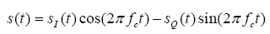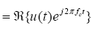
其中，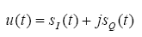是个复信号。
于是，数字调制信号频谱为：
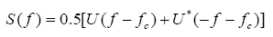
由于u(t)是一个复信号，所以U(f)不会关于0频率的共轭对称，也导致了s(f)不会关于f_{c}的共轭对称。上述我是理解的，我认为这个结论是对的。

但是，为什么很多书上画QPSK或者MQAM功率谱时，功率谱都是关于fc对称的呢。
请各位帮我看看我是哪个地方理解错了。

